**Procedimiento de comunicación de los elementos que integran la red industrial.**

En relación con el control de procesos de fabricación, la automatización se puede clasificar en 4 grandes clases:

1-Automatización fija.

2-Automatizacion programable.

3-Automarizacion flexible.

4-Automatizacion integrada.

**Planificación de los productos a fabricar.**

Su objetivo es conseguir alta repetitividad con bajos volúmenes de producción

**Sistemas electrónicos de control.**

1-Los sistemas de control numérico.

2-Los autómatas programables.

3-Los computadores industriales.

4-Los sistemas de control y procesos continuos.

**COMUNICACIONES INDUSTRIALES**

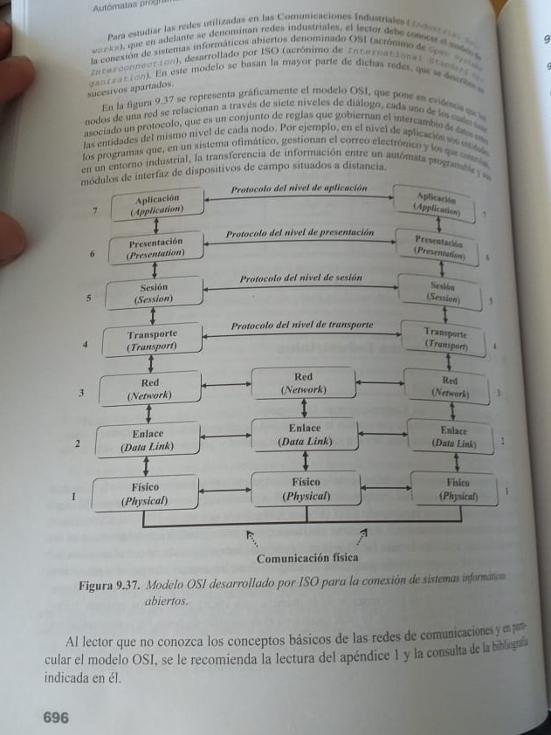

**Clasificación de las redes de comunicación industriales**

Para implementar la comunicación de cada uno de ellos debe tener características específicas

Por ello para solucionar las comunicaciones se puede adoptar teóricamente dos estrategias diferentes:

-La utilización de redes distintas específicas para cada uno de los niveles de la pirámide CIM.

-La utilización de una red universal o una red integrada que atienda de forma diferente a los distintos tipos de transferencias de información que se deben realizar en la pirámide del CIM.

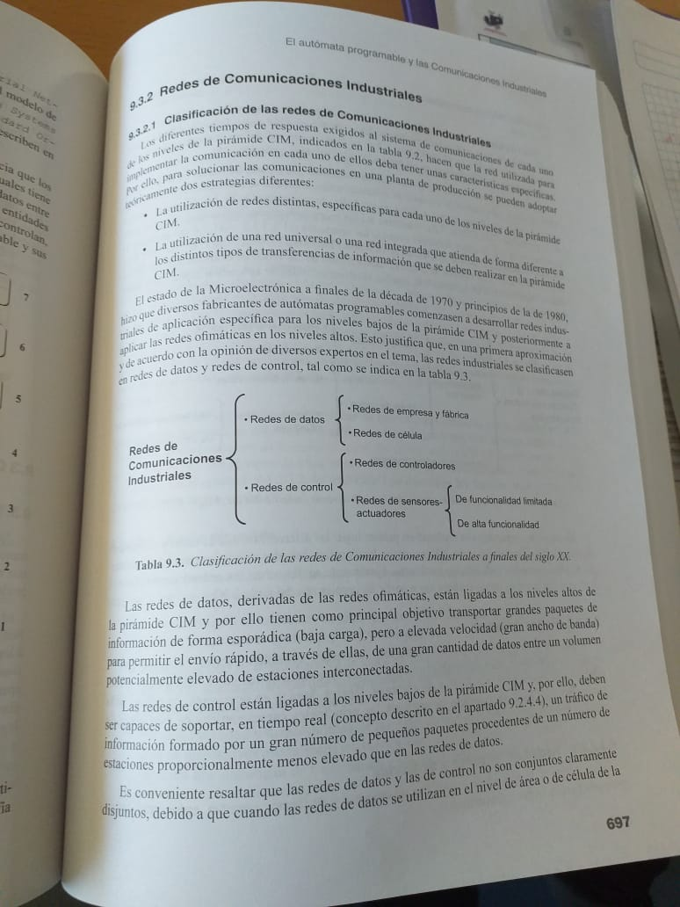

**Redes de datos.**

**objetivo**

1. Compartir recursos, equipos, información y programas que se encuentran localmente o dispersos geográficamente.
2. Brindar confiabilidad a la información, disponiendo de alternativas de almacenamiento.
3. Obtener una buena relación costo / beneficio.
4. Transmitir información entre usuarios distantes de la manera más rápida y eficiente posible

**Tipo de transmisión**

* Redes de difusión: Donde se comparte el mismo medio de transmisión entre todos los integrantes de la red. Cada mensaje (típicamente llamado “paquete”) emitido por una máquina es recibido por todas las otras máquinas de la misma red. Cada paquete dispone de la información de “Origen” y “Destino” y de esta manera se discrimina quien debe procesar cada mensaje. Por ejemplo, Ethernet es una red de difusión.
* Redes punto a punto: Donde existen muchas conexiones entre pares individuales de máquinas. Para enviar mensajes hasta máquinas distantes, puede ser necesario pasar por varias máquinas intermedias. Por ejemplo, las conexiones por MODEM son redes punto a punto.